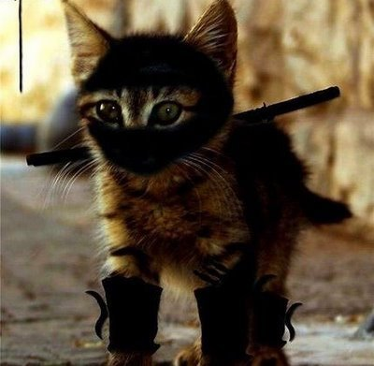

- Om katten på bilden tränar 10 timmar per dag Kung Fu boxning och Taekwondo och många andra kampsporter. Hur många timmar blir det på en månad????
- Om katten har 1221 kg sill och hans klan äter 35 kg sill på en dag. Hur mycket sill blir det kvar när veckan är slut?
- Om kattens smed tillverkar 1333 knivar per år och en kniv tar 3 timmar att tillverka. Hur lång tid tar det att göra 1333 knivar?

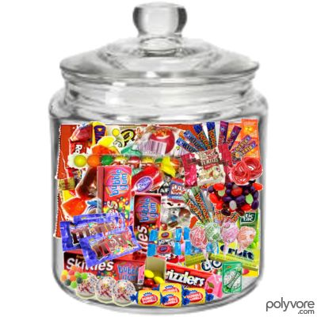

Om Olle äter 25 kg en an dag utt han 56 kg sn utt han 199 kg hur myket bblir det du

